WebPORTAL - ACHE NA CIDADE

DESENVOLVIMENTO DE WEBPORTAL PARA PESQUISA DE PRODUTOS E SERVIÇOS EM CIDADES, BAIRROS E REGIÕES METROPOLITANAS

Dátero Luiz Lorenz¹; André Fabiano de Moraes²

RESUMO

Hoje em dia, a melhor forma de expandir a comunicação e divulgação de oportunidades é com o uso da Internet como mecanismo de marketing eletrônico. A partir disso surge a proposta do WebPortal Ache na Cidade, que visa proporcionar a elaboração e avaliação de novos mecanismos para auxiliar na busca de produtos dentro de uma área geográfica ou de forma globalizada, mas especialmente no perímetro de uma cidade ou bairro. Com propósito principal de facilitar a localização e promover à divulgação de arranjos produtivos locais, além de estimular a oferta e procura para negociação de produtos e serviços, tornando possível fomentar o desenvolvimento das organizações e dos profissionais. No presente trabalho é apresentado o desenvolvimento da arquitetura proposta e do modelo de WebPortal na internet com funcionalidades utilizando especificações da W3C, com implementações nos padrões HTML5, CSS3, ECMAScript v8 – (JavaScript), JSON e PHP7 (DALLll’OGLIO, 2015). O uso desses padrões viabilizam a construção de aplicações para simples pesquisas em diferentes fontes de dados, mas também com parâmetros avançados e com inteligência embarcada na busca de similaridades de produtos e serviços inovadores ou já existentes, além do relacionamento das organizações e de seus profissionais. Ao final, são apresentados os primeiros resultados alcançados na elaboração do protótipo com a implementação de funcionalidades elementares.
Palavras-chave: WebPortal, Marketing Eletrônico, Pesquisa na internet, Bancos de Dados, Similaridade, Interoperabilidade de dados, Negócios Produtos e Serviços.

INTRODUÇÃO

Entre todas as formas de divulgação de produtos, o uso da rede mundial de computadores (Internet) como mecanismo de propaganda é a maior geradora de ganhos por recurso investido, portanto, não foi muito difícil elaborar uma idéia que fosse possível comercialmente e que tivesse seu desenvolvimento e codificação realizada no decorrer dos semestres do curso de Tecnologias em Sistemas para Internet, no IFC - Campus Camboriú. Na grande maioria das vezes, os consumidores vão até determinada loja (comércio) ou prestador de serviço, buscando um produto específico, sem saber se a loja ou prestador de serviço trabalha com o produto desejado, fazendo que o consumidor tenha que procurar em diversas lojas ou prestadores de serviços. Percebendo esse fato, iniciamos a elaboração do WebPortal Ache na Cidade, que tem como objetivo ser uma ferramenta de busca de produtos catalogados e que são comercializados nas empresas e comércios que atuam dentro de uma determinada região geográfica, que pode ser delimitada, ou melhor, selecionada, por bairro, por cidade, por região metropolitana, por estado, e até por país. É notório a existência de ferramentas de busca que já fazem este tipo de localização, porém trabalham em uma escala muito mais abrangente do que o comércio local de uma cidade. Em certos momentos, para o cliente que procura um produto, isso é ótimo, ter a possibilidade de pesquisar em revendas de todo país. Mas quando o cliente precisa procurar uma empresa ou loja que venda determinado produto a pronta entrega, ou que possa ser retirado imediatamente, sem depender de uma transportadora ou correios, ou mesmo, procurar um produto que nem sempre está nos cadastros das grandes revendas.
O diferencial do WebPortal Ache na Cidade, é justamente este! Atuará diretamente com os comércios ou empresas que atuam na região geográfica delimitada, criando um cadastro de produtos que podem ser encontrados dentro da sua cidade ou bairro. Pretende-se com a elaboração do WebPortal Ache na Cidade, criar uma base de dados aonde será possível realizar a pesquisa de produtos ou serviços comercializados dentro de uma região específica (bairro, cidade, região metropolitana), possibilitando o cadastramento das lojas e do comércio local, e dos produtos dessas empresas/lojas.

PROCEDIMENTOS METODOLÓGICOS

Para o desenvolvimento do WebPortal Ache na Cidade, levou-se em conta a criação de um web site, com a proposta de relacionar em uma base de dados aonde será possível realizar a pesquisa dos diversos produtos e serviços comercializados dentro de uma mesma região geográfica (ex: bairro, cidade, metrópole, etc.) que tenham produtos ou serviços comercializados sobre diversos aspectos e que possam ser indexados nesta base. Para construir os códigos e demais necessidades técnicas, foram aplicados os conhecimentos, conceitos e técnicas, adquiridos no decorrer dos semestres do curso de TECNOLOGIAS EM SISTEMAS PARA INTERNET, com ênfase nas disciplinas de PHP, Programação Orientada a Objetos, Banco de Dados, Sistemas Operacionais, entre outras. A estrutura básica do WebPortal ACHE NA CIDADE, segue a idéia inicial, sendo muito próxima do ilustrado na figura 1, aonde fará a interligação entre os possíveis clientes e os comércios/prestadores de serviços, que anunciarão seus produtos e serviços.
PORTAL ACHE NA CIDADE
CLIENTE
COMERCIO /
PRESTADOR DE SERVIÇO
PRODUTOS / SERVIÇOS

Figura 1: Estrutura básica do WebPortal
Como forma de levantar os principais requisitos funcionais e não funcionais, foi elaborado uma pesquisa através de questionário para usuários finais e comerciantes, aonde pretendeu-se perguntar quais recursos mais importantes eles desejariam ver em um site deste tipo, afinal, a percepção externa do usuário final é essencial para o desenvolvimento de qualquer projeto. As imagens abaixo, ilustram as primeiras codificações feitas com HMTL e CSS conforme, no decorrer do segundo semestre de 2014, com o nome provisório de "AQUI", (figuras 2, 3, 4 e 5).
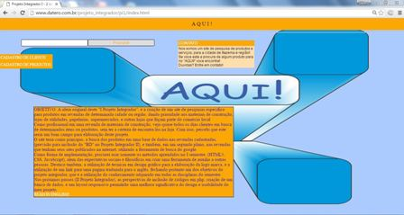 | 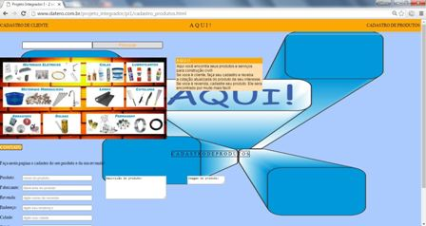
Figura 2 - Tela inicial | Figura 3 - Busca de produtos
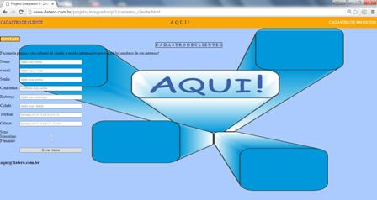 | 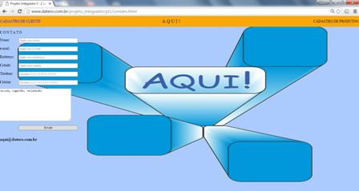
Figura 4 - Cadastro de cliente | Figura 5 - Cadastro de cliente
Continuando o projeto, no semestre seguinte foram testadas outras estruturas no código HTML e CSS, buscando um novo layout para as páginas do WebPortal. (figuras 6 e 7) e desenvolvido também primeira proposta de banco de dados, do tipo relacional (figura 8).
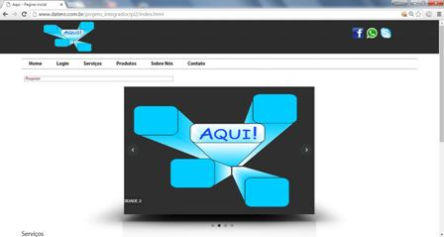 | 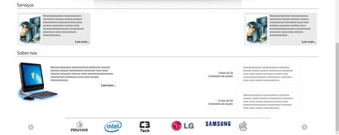
Figura 6 - Pagina principal | Figura 7 - Pagina principal
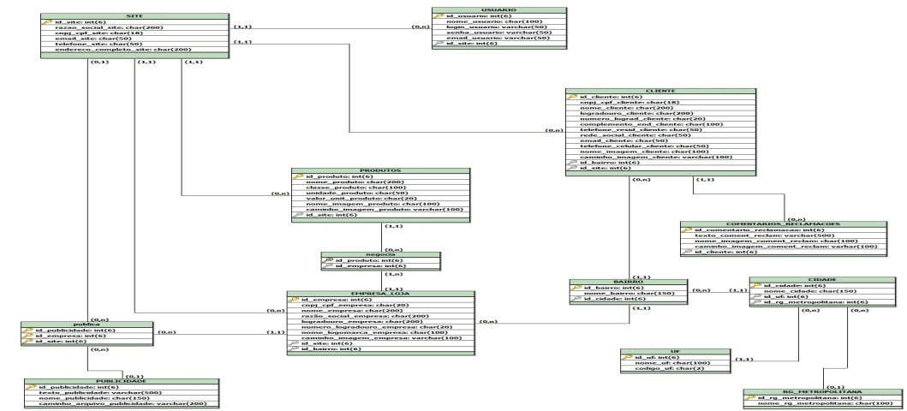
Figura 8 - Modelo lógico do banco de dados
Nas etapas seguintes, fez-se o levantamentos dos requisitos e funcionalidades necessárias para a implantação do WebPortal. Foram elaborados as estruturas de código para a inclusão, listagem e busca de produtos, clientes e empresas (figuras 9, 10, 11, e 12), além de modificações no CSS com testes para encontrar uma combinação de cores que fosse agradável ao usuário e permitisse a identificação do WebPortal.
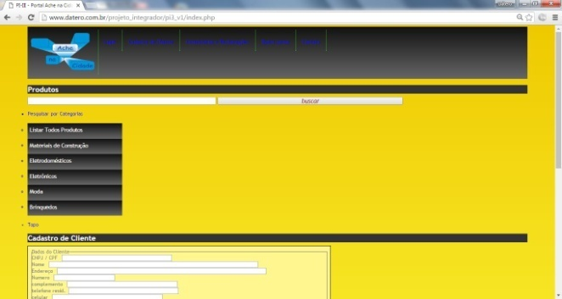 | 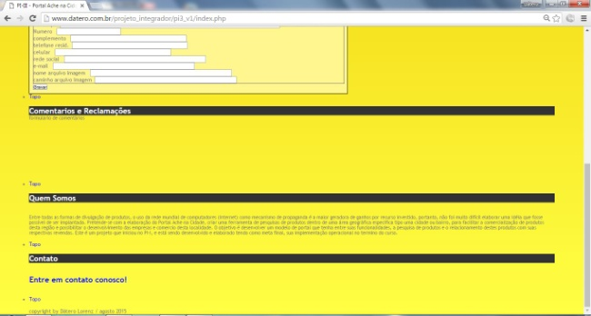
Figura 9 - Pagina principal | Figura 10 - Pagina principal (continuação)
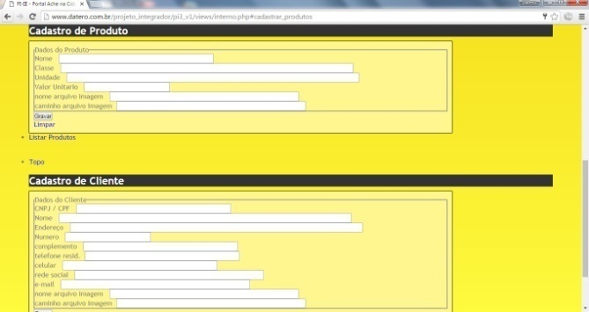 | 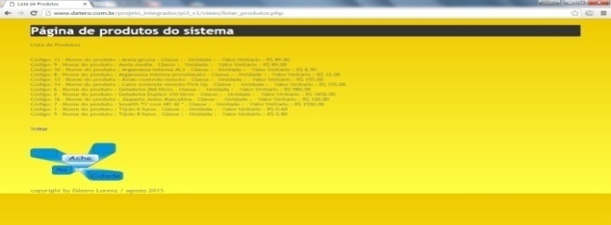
Figura 11 - Pagina de cadastros | Figura 12 – Listagem de produtos
Modificações na estrutura das páginas e utilizado um framework (bootstrap) para melhorar a qualidade gráfica e visual do WebPortal foram feitas na seqüência (figuras 15 a 20). Para implementar o banco de dados e iniciar os testes com os códigos escritos, utilizamos um provedor de domínio particular, podendo ser acessado pelo endereço: www.datero.com.br/portalachenacidade, aonde foi implementado o banco de dados utilizando o SGBD MySQL.
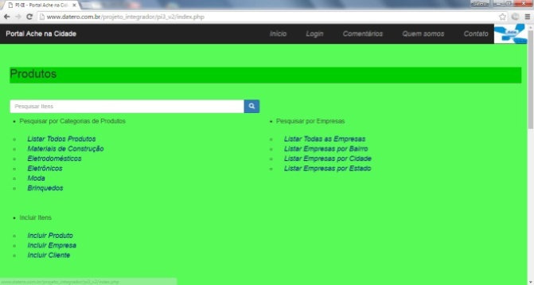 | 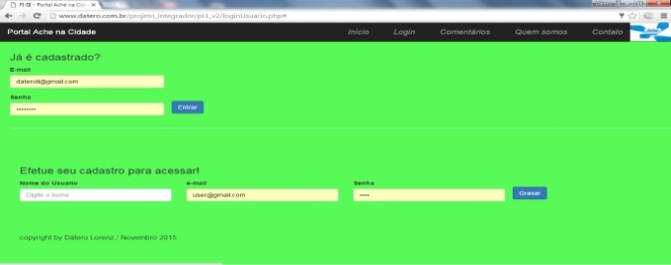
Figura 15 - Pagina principal | Figura 16 - Pagina de login
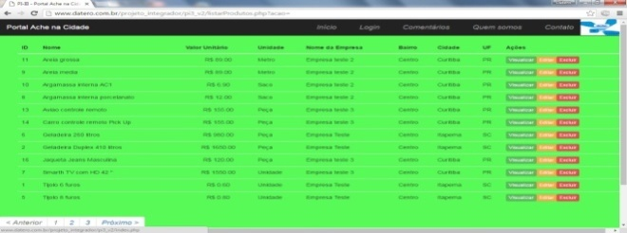 | 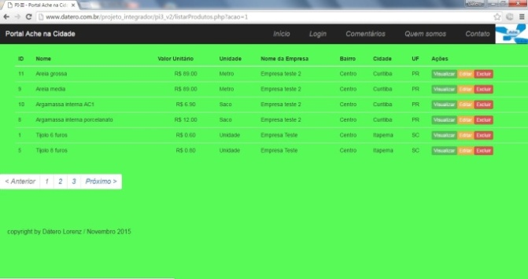
Figura 17 - Listagem de todos os produtos | Figura 18 - Listagem de produtos por classe - Materiais de construção
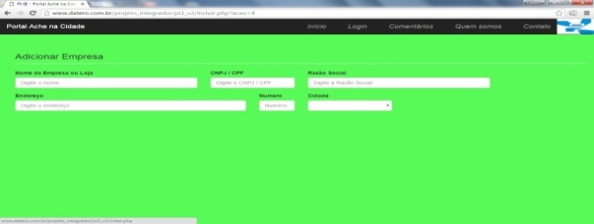 |  | 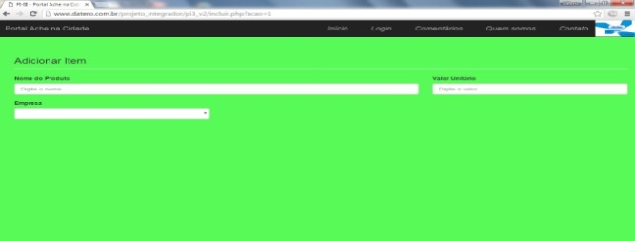
Figura 19 - Inclusão de empresa |  | Figura 20 - Inclusão de produto
Ficou comprovado que, para o desenvolvimento satisfatório do presente projeto, existe a necessidade de maior quantidade de estruturas codificadas, que foram inicialmente elaboradas e devem ser ampliadas, implementadas e testadas utilizando um software específico para gerenciamento do projeto visando auxiliar no controle dos prazos e metas a serem executados.

RESULTADOS E DISCUSSÃO

O desenvolvimento de forma gradativa e sólida das propriedades do portal, verificando sempre as necessidades do consumidor e garantindo que a pesquisa de produtos comercializados na localidade tenham os resultados sempre satisfatórios, foi apontada pelos usuários pesquisados como a mais importante. Além disso, uma questão primordial em qualquer aplicativo ou web site, é sua manutenção financeira. Com a possibilidade de vender anúncios dentro do Portal, comercializando espaços de publicidade, verificou-se a viabilidade financeira de prosseguir com o projeto. Abaixo, demonstramos através de gráficos, os resultados obtidos com a pesquisa quantitativa feita com comerciantes e usuários em potencial, aonde foram questionados os seguintes pontos: Facilidade de acesso (Figura 23); Utilidade (Figura 24); Pesquisa de produtos/serviços (Figura 25).
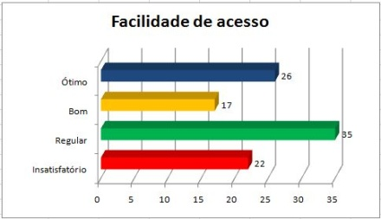 | 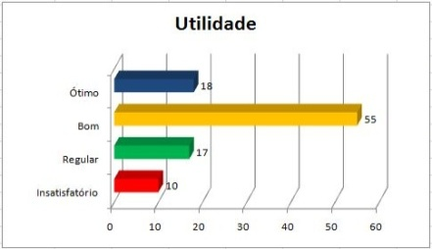 | 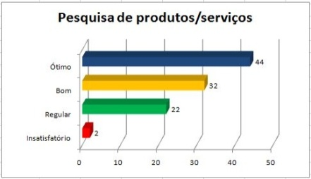
Figura 23 - Facilidade de acesso | Figura 24 - Utilidade | Figura 25 - Pesquisa de produtos/serviços

CONSIDERAÇÕES FINAIS

A maior ferramenta de busca existente, Google, não possibilita que o comércio local seja priorizado quando alguém faz uma busca por produto. Em geral, o melhor anunciante ou o que paga mais pelo espaço publicitário, é que se destaca nas buscas de produtos. Além do que, a maioria dessas pesquisas não delimitam uma região ou cidade. Por isso, achamos que o desenvolvimento de um portal com as características de ser um "buscador" de produtos ou serviços dentro de uma região geográfica delimitada pode ser uma ferramenta útil tanto para os consumidores quanto para o desenvolvimento do comércio local. Entre as características mais desafiadoras para elaboração e sobrevida do presente projeto, está a confiabilidade dos comerciantes e prestadores de serviços em realizar o cadastro de seus produtos, serviços, ou mesmo, o cadastro de seus dados particulares. Tais informações sempre são vistas como propriedades sigilosas. Mas é justamente essas informações que formarão a base de pesquisa dos itens, serviços, comércio, etc. Destacando que, uma das dificuldades, quando feita a pesquisa com usuários, foi explicar sobre o que realmente o portal se propõe a tratar. Hoje, ficou comprovado que a abordagem deveria ter seguido outro método, com a visualização das páginas principais do próprio WebPortal, pois tornaria mais compreensivo para o usuário entender a proposta do mecanismo de busca. Para trabalhos futuros, o WebPORTAL ACHE NA CIDADE precisa de muito tempo e bastante empenho, para que venha se tornar realmente um site de pesquisa referencial, mas como toda caminhada inicia com um primeiro passo, estamos confiantes que chegaremos ao nosso objetivo.

REFERÊNCIAS

ANDRADE, Ilza A., JUNIOR, Decio W. B., Inteligência coletiva e ferramentas Web 2.0. PG&C - Perspectivas em Arquitetura da Informação. Vol. 1, Número Especial. 2011.

BORGES, Eduardo N.; CONY, Carlos A.; FREITAS, André L. C.; Utilização de Algoritmos de Busca por Similaridade em SGBDs Comerciais. 2005. Disponível em: <http://www.eduardo.c3.furg.br/index.php?Itemid=370&option=bloco_texto&id_site_componente=530>

DALL'OGLIO, P. PHP: Programando com Orientação a Objetos. 3ª. edição São Paulo: Novatec, 2015.

Draft ECMA262 - ECMAScript® 2017 Language Specification. 2016. Disponível em: <https://tc39.github.io/ecma262/> Acesso: 15 mai. 2016.

ECMAScript® 2016 Internationalization API Specification - 3rd edition. Disponível em: < http://www.ecma-international.org/publications/standards/Ecma-402.htm > Acesso: 15 mai. 2016.

FLANAGAN, David. JavaScript – The Definitive Guide. Editora O’Reilly Media, Inc, 2011.

GONÇALVES, Edson. Dominando AJAX - As melhores práticas ligadas a aplicações Web escritas tanto em Java como em PHP5 utilizando AJAX. Editora Ciência Moderna. 2006.

KASTER, Daniel S.; JUNIOR, Caetano T.; Inclusão de Consultas por Similaridade em SGBDs: Teoria e Prática. Simpósio Brasileiro de Bancos de Dados - SBBD 2012. Disponível em: <http://data.ime.usp.br/sbbd2012/artigos/pdfs/sbbd_min_02.pdf>

MACHADO, Rafael F.; PINHEIRO, Rafael F.; NUNES, Eliza A.; BORGES, Eduardo N. Identificação de contatos duplicados em dispositivos móveis utilizando similaridade textual. In: Anais da Escola Regional de Banco de Dados. Londrina PR, 2016. p. 58-67.

PORTAL BUSKAQUI. "Uma busca, vários negócios". 2016. Disponível em:
< http://www.buskaqui.com.br/oportal.php >. Acesso em 27.mai.2016

PORTAL HAGAH. "Guia de bares, restaurantes, pizzarias, produtos e serviços". 2016. Disponível em: < https://www.hagah.com.br > Acesso em 31.mai.2016

PORTAL GUIA INFORME. 2016. Disponível em: < http://www.guiainforme.com > Acesso em 31.mai.2016

Projeto PageRank – Google. Disponível: < https://en.wikipedia.org/wiki/PageRank > Acessado em: 06 jun. 2016.

SILVA, Maurício Samy. Fundamentos de HTML5 e CSS3. São Paulo, SP. Editora Novatec, 2015.

W3C-CSS Syntax Module Level 3. 2014. Disponível em: < https://www.w3.org/TR/css-syntax-3/ > Acessado em: 30 mai. 2016.

